# JDK安装

1. 下载

<https://www.oracle.com/technetwork/java/javase/downloads/jdk8-downloads-2133151.html>

1. 设置环境变量

略

# maven安装（建议用3.6.3及以上版本）

1. 下载

<http://mirror.bit.edu.cn/apache/maven/maven-3/3.6.3/binaries/>

1. 修改配置

<localRepository>E:\respository</localRepository>

<mirror>

<id>alimaven</id>

<mirrorOf>central</mirrorOf>

<name>aliyun maven</name>

<url>http://maven.aliyun.com/nexus/content/repositories/central/</url>

</mirror>

# idea安装（建议用2019.2及以上版本）

1. 下载

<https://www.jetbrains.com/>



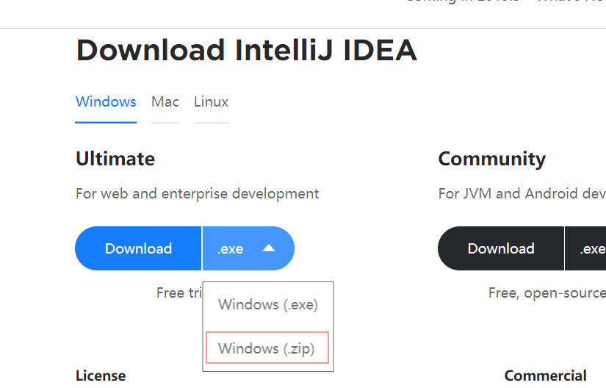

1. 解压后，复制到某个目录（c:\java），即完成安装

